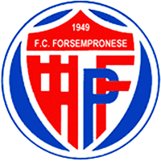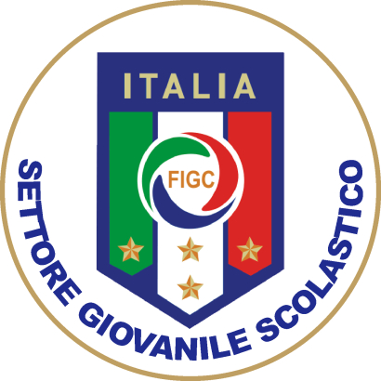

LA FORSEMPRONESE 1949
in collaborazione con il

Settore Giovanile Scolastico Marche

organizza

MARTEDI’ 16 OTTOBRE 2018
ALLE ORE 20.30

Presso il BAR NUOVO FIORE
A Fossombrone su Strada Provinciale Flaminia, 748

UN INCONTRO INFORMATIVO DAL TITOLO:

“L’AUTOARBITRAGGIO NELLA CATEGORIA PULCINI ”

RELATORE: SAUDELLI SAURO (Delegato Attività di Base FIGC Pesaro)
L’incontro è aperto a tutti i genitori, dirigenti, tecnici ed atleti anche di altre società sportive.
PER INFO:

- SAVINI GIOVANNI tel.: 3683336891

